## Junior program forår 2025

**8.januar** Mærkeforløb – opfinder Ved hytten

**15. januar** Mærkeforløb – opfinder Ved hytten

**22. januar** Mærkeforløb - opfinder Ved hytten

**29. januar** Mærkeforløb –opfinder Ved hytten

**25 -26 januar** Dinizuli løb Hellebæk skolen

**5. februar**Mærkeforløb – opfinder Ved hytten

**12. februar** Mærkeforløb – opfinder Ved hytten

**19. februar** Knob og knuder Ved hytten

**26. februar** Knob og knuder Ved hytten

**1-3 marts** gruppeweekend Gurredam

**2. marts** grupperådsmødet Gurredam

**5. marts** Knob og knuder Ved hytten

**12. marts** Knob og knuder Ved hytten

**19. marts** Knob og knuder Ved hytten

**26. marts**Mærkeforløb – Bygherre Ved hytten

**28 til 30 marts** – 24 timersløb Ramløse

**2. april**Mærkeforløb – Bygherre Ved hytten

**9. april**Mærkeforløb – Bygherre Ved hytten

**16. april**Mærkeforløb – Bygherre Ved hytten

**23. april**Mærkeforløb – Bygherre Ved hytten

30. april Mærkeforløb – Bygherre Ved hytten

**7. maj**Mærkeforløb –Orienteringsløber Ved hytten

**14. maj**Mærkeforløb – Orienteringsløber Ved hytten/i skoven

**21. maj**Mærkeforløb – Orienteringsløber Ved hytten/i skoven

**28. maj**Mærkeforløb – Orienteringsløber Ved hytten/i skoven

**4. juni**Mærkeforløb – Orienteringsløber Ved hytten/i skoven

**11. juni** Opsamling Ved hytten

**18. juni** Hvad skal du pakke når du skal på tur Ved hytten

**25. juni** Vi pakker til sommerlejren Ved hytten

**20. august** Første møde efter sommerlejren Ved hytten

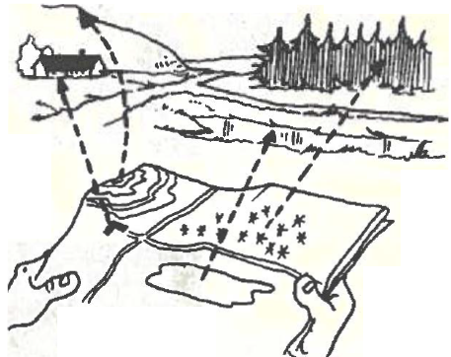

Programmet kan løbende blive ændret hvis der dukker en mulighed op, ligesom at spejderne altid skal have tøj på til at kunne være ude, f.eks. en tur i skoven.